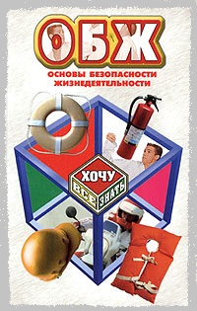
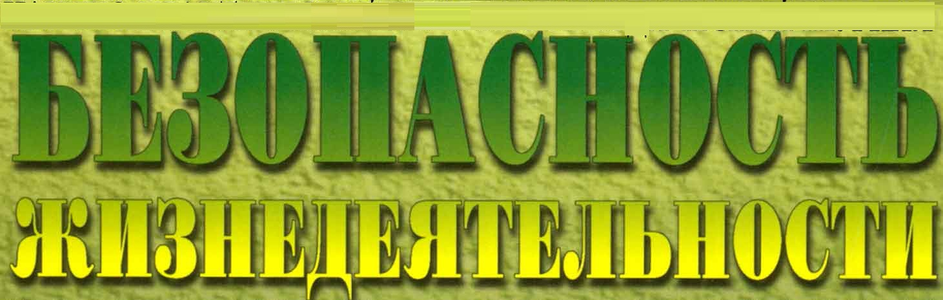

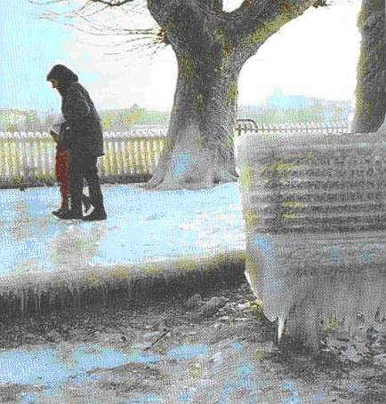
Осторожно, гололед!
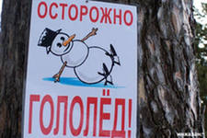
Как правильно ходить в гололед
В гололед ходить надо внимательно, как будто вы несете хрупкий хрусталь у себя на руках. Не стоит отвлекаться и "ловить ворон", смотреть надо под ноги, так как гололед коварен и не прощает ошибок.
При ходьбе в гололед необходимо наступать на всю подошву ноги, при этом ноги в коленях должны быть расслаблены.

Как правильно падать в гололед
Если при хождении по гололеду падения избежать не удалось, то падая необходимо напрячь все мышцы и сгруппироваться.
Если падение произошло на ровном месте, плечи необходимо поднять, руки согнуть в локтях и прижать по бокам, ноги должны быть полусогнуты.
Если вы падаете вперед на лестнице закройте руками лицо и голову, не надо тормозить падение, т.к. количество переломов в этом случае только увеличится.
Беременным при падении в гололед падать надо на спину. Ни в коем случае не на живот. При этом беременной в гололед необходимо ходить с учетом того чтобы упасть на спину.
При падении на спину беременной необходимо прижать подбородок к груди, поддерживая руками живот.
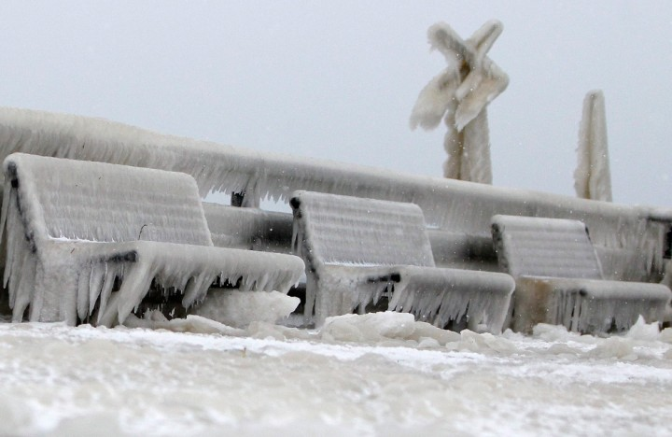
Любое падение которое может произойти при ходьбе в гололед лучше предварительно смоделировать дома и потренироваться, пусть даже делая это аккуратно и медленно. Как правило отработанные занятия позволяют правильнее сгруппироваться при падении в гололед.

Пешеходы должны соблюдать правила безопасности:
- прежде чем перейти проезжую часть даже по регулируемому переходу, необходимо дождаться полной остановки транспортных средств;
- переход дороги в не установленном месте недопустим;
- передвигаться осторожно, не торопясь, наступая на всю подошву, при этом ноги должны быть слегка расслаблены, руки свободны;
- пожилым людям рекомендуется использовать трость с резиновым наконечником или специальную палку с заостренными шипами.
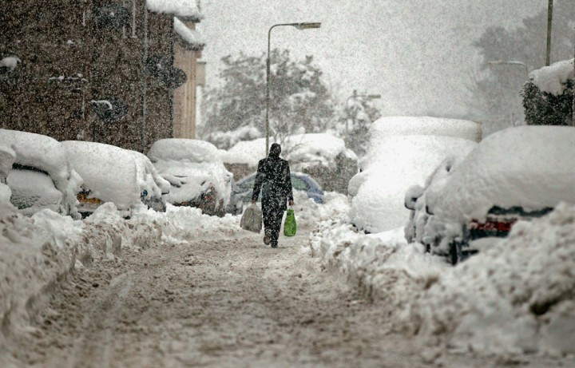
Если Вы поскользнулись, присядьте, чтобы снизить высоту падения. В момент падения постарайтесь сгруппироваться, и, перекатившись, смягчить удар о землю.
Помните: особенно опасны падения на спину, вверх лицом, так как можно получить сотрясение мозга. При получении травмы обязательно обратитесь к врачу за оказанием медицинской помощи.

Если при ходьбе в гололед вы упали
Если при падении в гололед вы получили травму, не стоит терпеть боль и полагаться на то что все со временем заживет.
Можно получить сотрясение мозга которое в будущем отразится на вашем самочувствии, перепутав ушиб с переломом или смещением кости в дальнейшем у вас может срастись неправильно, что затруднит лечение. Если боль беспокоит, не откладывайте и обращайтесь к врачу.

Травмы в результате падения при ходьбе в гололед

Врач не требуется если вы упали аккуратно не получив травм или получили легкий ушиб.
К синяку можно приложить холодный предмет или обработать его мазью или гелем для ушибов.
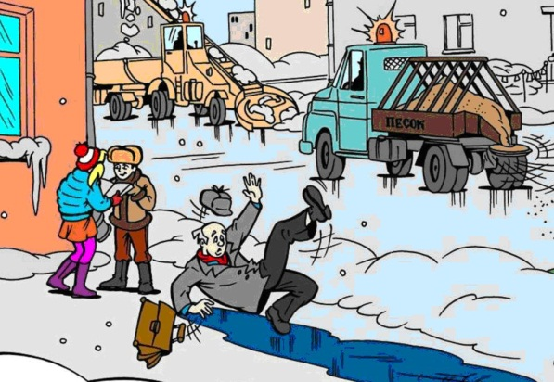
Сотрясение мозга
Следующие признаки: потеря сознания, слабость, головокружения, головная боль, зрачки разной величины, светобоязнь, тошнота, судороги, потеря координации движений, амнезия.
При наличии этих признаков следует немедленно вызвать врача и оказать пострадавшему доврачебную помощь: положить на бок, приложить к голове холод для уменьшения отека, расстегнуть одежду мешающую дышать, возможно придется делать искусственное дыхание и наружный массаж сердца.
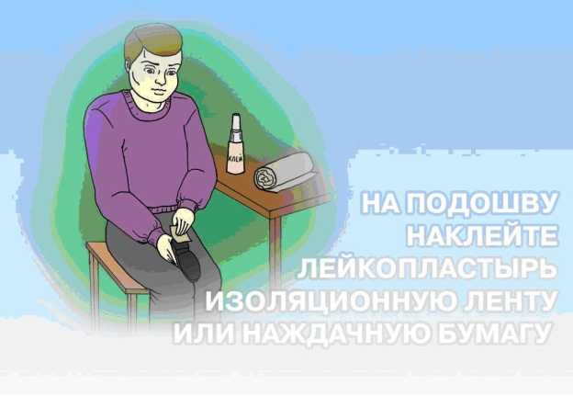
Перелом или вывих
Следующие признаки: боль, припухлость, кровоподтеки, деформация и ограниченная подвижность в месте перелома, боль при нагрузке.
Переломом называется нарушение целостности кости, вывихом — нарушение правильного положения костей в суставе.
Всегда фиксируйте травмированную конечность в том положении, в каком она находится.
При переломе или вывихе вызовите врача. Не надо перемещать без особой надобности пострадавшего.

Берегите себя и своих близких!

